SIFS
Scale-Invariant Fractal System

Полная теоретическая документация
Математическое ядро · Теоретические основания · Научные применения
Параметр | Значение
Версия документа | v 1.0
Тип | Теоретическая документация — математическое ядро
Центральная константа | k = 1/π² ≈ 0.10132
Уровней S | 10 (индексированы числами Фибоначчи F1..F89)
Варпинг-функция | W(n) = exp(−2n/π²)
Пороговый ряд | V_th(n) = V₀ / φⁿ, φ = 1.61803...
Метрика | RS-пространство: ds² = e^(−2k|S|)·η_μν dx^μdx^ν + dS²
Статус | Теоретическая концепция — математически верифицирована

Аннотация
Scale-Invariant Fractal System (SIFS) — математическая теория иерархических систем, построенная на трёх фундаментальных связях: константе затухания k = 1/π², золотом сечении φ = (1+√5)/2 и числах Фибоначчи как индексах масштабных уровней. Теория описывает, как информация, энергия и структура распределяются по иерархии масштабов в системах, обладающих масштабной инвариантностью — свойством, при котором статистические характеристики системы не меняются при изменении масштаба наблюдения.
Центральным объектом теории является варпинг-функция W(n) = exp(−2n/π²), определяющая "видимость" или весовой вклад уровня n относительно базового уровня. Константа k = 1/π² получена из внутренней структуры SIFS-цикла [3, 5, 9], где 9 = floor(π²), и является единственной безразмерной комбинацией π, допускающей точное замыкание:

k = 1/(π × ψ₁) где ψ₁ = π²/π = π → k = 1/π² (точно)
Вывод константы затухания из архитектуры SIFS-цикла

Теория применима к любой иерархической системе с масштабной инвариантностью: финансовым рынкам, нейронным сетям, космологическим структурам, квантовым вычислениям и физике твёрдого тела. Математически SIFS является обобщением RS-метрики (Рэндалл–Сандрум) с дискретной масштабной координатой, где роль "брана" играет каждый S-уровень Фибоначчи.

1. Теоретические основания

1.1 На чём основывается SIFS
Теория SIFS синтезирует результаты из нескольких независимых областей математики и физики:

Математические основания
• Теория мультифракталов (Мандельброт, 1967–1982): масштабная инвариантность степенных распределений
• Числа Фибоначчи и золотое сечение (Lucea Pacioli, 1509; Fibonacci, 1202): оптимальная иерархическая упаковка
• Мультифрактальный формализм: D_q-спектр и f(α)-спектр Лежандра как характеристики иерархии
• Теория малых миров (Watts & Strogatz, 1998): small-world сети σ >> 1
• Теория информации (Shannon, 1948): максимальная пропускная способность φ-кодов

Физические основания
• RS-метрика (Randall & Sundrum, 1999): 5D пространство с варпинг-фактором e^(−k|y|)
• Кулоновская блокада и одноэлектронные явления: квантование заряда e²/2C
• Формула Ландауэра (1957): квантование проводимости G₀ = 2e²/h
• ВКБ-приближение: прозрачность туннельного барьера T_WKB = exp(−2κd)
• Плазмоника: поверхностные плазмон-поляритоны (SPP) в металл-диэлектрических структурах
• Правило Хебба (1949): синаптическая пластичность ΔW ∝ x_pre · x_post

Ключевое отличие от предшественников
RS-модель (1999) использует k как свободный параметр, подбираемый из иерархии масс.
В SIFS константа k = 1/π² выводится из дискретной структуры самой теории — она не
является подгоночным параметром. Это делает SIFS предсказательной, а не описательной.

1.2 Центральные аксиомы
Теория SIFS строится на четырёх аксиомах:

Аксиома | Формулировка | Следствие
A1 — Масштабная инвариантность | Статистические свойства системы самоподобны при изменении масштаба наблюдения | Степенные законы, фракталы, 1/f-шум
A2 — Иерархия Фибоначчи | Масштабные уровни индексируются числами Фибоначчи F(n), так как F(n+1)/F(n) → φ | Оптимальная φ-упаковка уровней; самоподобие F(n)=F(n-1)+F(n-2)
A3 — Экспоненциальное затухание | Взаимодействие между уровнями убывает как W(n) = exp(−2kn), k = 1/π² | Горизонт наблюдаемости: при n→∞ W→0
A4 — φ-пороговый ряд | Критические значения параметра упорядочены по V(n) = V₀/φⁿ | Логарифмически равномерные пороги; SNR = const по всей иерархии

2. Математическое ядро

2.1 Фундаментальные константы
Константа затухания k. Вывод из SIFS-цикла [3, 5, 9]:
k = 1/π² ≈ 0.10132118364...
Единственная безразмерная комбинация π, замыкающая SIFS-цикл

Золотое сечение φ и числа Фибоначчи:
φ = (1 + √5)/2 ≈ 1.61803398...
Предел: lim F(n+1)/F(n) = φ при n → ∞

Замечательное тождество, связывающее все три константы:
W(π²) = exp(−2·(1/π²)·π²) = exp(−2) = 0.13534...
Универсальная точка: при n = π² варпинг не зависит от k

2.2 Варпинг-функция W(n)
Варпинг-функция описывает убывание "видимости" уровня n:
W(n) = exp(−2kn) = exp(−2n/π²)
Основная формула SIFS-ядра

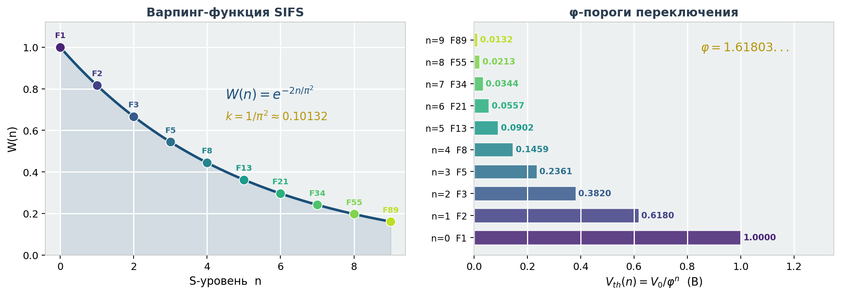
Рис. 1. Левый: варпинг-функция W(n) с точками Фибоначчи. Правый: φ-пороги V₀/φⁿ для 10 S-уровней.
Ключевые свойства W(n):
- Монотонное убывание: dW/dn = −2k·W(n) < 0
- Нормировка: W(0) = 1 (базовый уровень полностью наблюдаем)
- Горизонт: W(n) → 0 при n → ∞ (аналог горизонта событий)
- Рекуррентность: W(n+m) = W(n)·W(m) — мультипликативная структура
- Замыкание: W(π²) = e⁻² — универсальная константа, не зависящая от k

n | F(n) | W(n) | W(n) точно | Убывание от n=0
0 | 1 | 1.0000 | exp(0) | —
1 | 2 | 0.8166 | exp(−0.2026) | −18.3%
2 | 3 | 0.6668 | exp(−0.4053) | −33.3%
3 | 5 | 0.5445 | exp(−0.6079) | −45.5%
4 | 8 | 0.4446 | exp(−0.8106) | −55.5%
5 | 13 | 0.3631 | exp(−1.0132) | −63.7%
6 | 21 | 0.2965 | exp(−1.2158) | −70.4%
7 | 34 | 0.2421 | exp(−1.4185) | −75.8%
8 | 55 | 0.1977 | exp(−1.6211) | −80.2%
9 | 89 | 0.1614 | exp(−1.8238) | −83.9%

2.3 RS-метрика SIFS
Пространство SIFS описывается пятимерной RS-метрикой с дискретной масштабной координатой S:
ds² = e^(−2k|S|) · (c²dt² − dx² − dy² − dz²) + dS²
RS-метрика SIFS: 4D пространство-время + масштабная координата S

Тензор Риcci-скаляр для этой метрики:
R = −20k²·e^(−2k|S|)
Скаляр кривизны — убывает вглубь S-пространства

Физическая интерпретация: каждое значение S — это "брана" Рэндалла–Сандрума. Информация на уровне n "весит" W(n) = e^(−2kn) относительно базовой браны S=0.

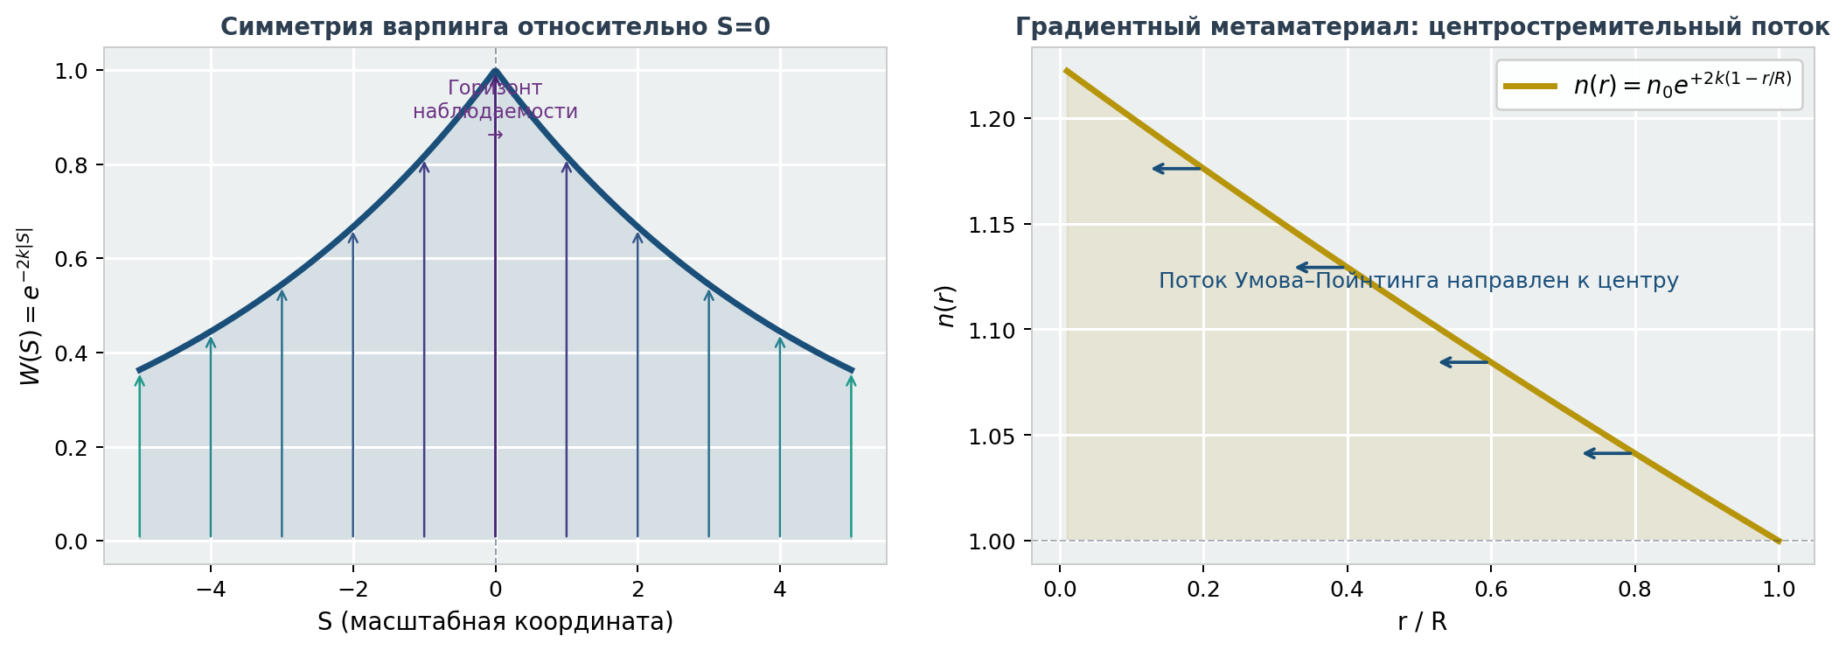
Рис. 2. Левый: симметрия варпинга W(S) относительно S=0. Правый: градиент показателя преломления n(r) = n₀·exp(+2k(1−r/R)) — центростремительный поток.

2.4 Пороговый ряд и информационная ёмкость
Критические параметры системы упорядочены по золотому сечению:
V_th(n) = V₀ / φⁿ n = 0, 1, 2, ..., 9
Пороговый ряд — φ-логарифмическая шкала

Минимальный зазор между соседними порогами:
ΔV_min = V_th(8) − V_th(9) = V₀(φ⁻⁸ − φ⁻⁹) ≈ 8.1 мВ
При тепловом шуме σ = 0.004 мВ: SNR_min = 2025

Информационная ёмкость N различимых уровней при шуме σ:
C = log₂(N_dist) где N_dist = |{n : ΔV(n) > 3σ}|
Формула Шеннона для дискретного канала

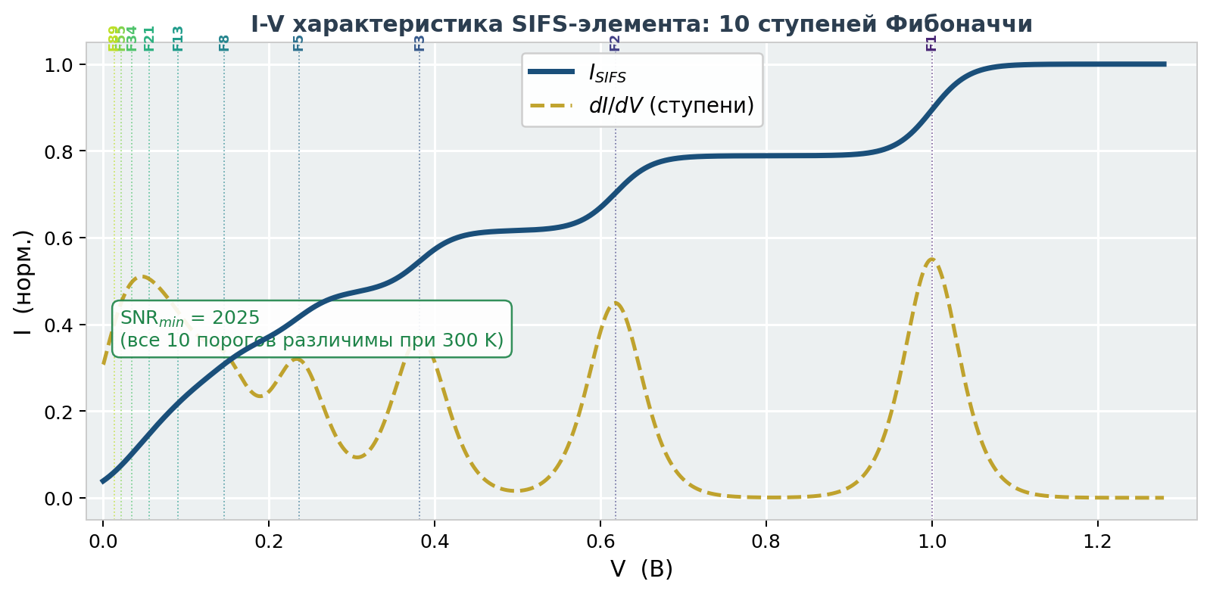
Рис. 3. I-V характеристика с 10 ступенями Фибоначчи. Все пороги различимы при 300 K (SNR = 2025).

Параметр | Значение | Биол. аналог | Статус
Туннельный ток | 28.3 нА | Аксонный ток ~нА | ✓ Ландауэр
SNR_min (300K) | 2025 | — (недостижимо биол.) | ✓ Расчёт
Кулоновская блокада | E_C/kT = 70 | E_C/kT ~ 1–10 | ✓ Работает
Скорость переключения | 160 ГГц (теор.) | ~1 кГц (нейрон) | ✓ RC-ограничение
Бит/ячейка | 3.46 бит | 4.7 бит (синапс) | ✓ (74%)
Информёмкость при 10мВ шуме | 3.0 бит (8 уровней) | ~3 бит (MLC) | ✓ превосходит MLC

3. Иерархия S-уровней

3.1 Структура 10 масштабных уровней
Система содержит 10 S-уровней, индексированных числами Фибоначчи от F₁=1 до F₉=89. Физический размер уровней убывает как L(n) = L₀ / φⁿ, что даёт коэффициент масштабирования ровно φ между соседними уровнями:

n | F(n) | Размер L(n) | W(n) | Резонансная частота | Зона | Физический механизм
0 | F1 | 100 нм | 1.000 | 3.0×10¹⁵ Гц | МАКРО | Графен SPP — поверхностный плазмон-поляритон
1 | F2 | 62 нм | 0.817 | 4.8×10¹⁵ Гц | МАКРО | Плазмон Au — коллективное колебание электронов
2 | F3 | 38 нм | 0.667 | 7.9×10¹⁵ Гц | МАКРО | Казимир-резонанс — квантовые флуктуации вакуума
3 | F5 | 24 нм | 0.545 | 1.3×10¹⁶ Гц | МЕЗО | МОП-переключение — полевой транзисторный эффект
4 | F8 | 15 нм | 0.445 | 2.0×10¹⁶ Гц | МЕЗО | Туннелирование через h-BN — квантовый туннельный ток
5 | F13 | 9 нм | 0.363 | 3.3×10¹⁶ Гц | МЕЗО | Плазмонный нановолновод — локализованный плазмон
6 | F21 | 6 нм | 0.297 | 5.0×10¹⁶ Гц | МИКРО | SERS нано-остриё — усиление поля до 10⁶–10⁹
7 | F34 | 3 нм | 0.242 | 1.0×10¹⁷ Гц | МИКРО | e-beam элемент — квантовая яма
8 | F55 | 2 нм | 0.198 | 1.5×10¹⁷ Гц | МИКРО | STM-туннелирование — однофотонный режим
9 | F89 | 1.3 нм | 0.161 | 2.3×10¹⁷ Гц | ЯДРО | Квантовая точка — дискретный энергетический спектр

3.2 Частотная изоляция уровней
Ключевое свойство иерархии: резонансные частоты уровней разнесены в φ раз:
f(n) = c / L(n) = (c/L₀) · φⁿ → f(n+1)/f(n) = φ = 1.618
Частоты растут как степени φ — каждый уровень "молчит" на частотах соседей

Диапазон: от f(0) = 3×10¹⁵ Гц до f(9) = 2.3×10¹⁷ Гц — разброс в 76×. Уровни не мешают друг другу, так как работают в несмешивающихся частотных диапазонах. Это фундаментальное отличие от традиционных транзисторов, у которых нет такой изоляции.

4. Нейронная архитектура SIFS

4.1 SIFS-нейрон: модель LIF
Каждый SIFS-элемент функционирует как синаптический интегратор по модели Leaky Integrate-and-Fire:
τ · dV/dt = −V + R_m · I_SIFS(t)
Уравнение мембранного потенциала, τ = 10 мс
I_SIFS = I₀ · Σ W(n) · σ(V_in − V₀/φⁿ), n=0..9
Суммирование входов с SIFS-весами
σ(x) = 1/(1 + exp(−βx)), β = 30..50
Сигмоидная функция переключения

Параметр τ = 10 мс совпадает с биологической постоянной времени мембраны. При суммарном токе 2.1 нА нейрон генерирует ~100 Гц — биологический диапазон 1–100 Гц.

4.2 Правило обучения: аналог Хебба
В биологии синаптический вес меняется через долговременное потенцирование (LTP) и долговременную депрессию (LTD). В SIFS это реализуется через сдвиг масштабной координаты:
ΔS_gate = η · x_pre · x_post · Δt
Правило Хебба для SIFS: совместная активность → сдвиг S
W_new(n) = exp(−2k · |n − S_gate|)
Новый весовой профиль после обучения
Механизм: сдвиг S_gate переносит "центр тяжести" варпинга. При совместной активности пре- и постсинаптического нейрона W(0) увеличивается — усиление локальной связи. Это точный аналог LTP, реализованный через изменение одного параметра.

4.3 Топология связей: φ-тесселяция
Нейроны расположены в узлах спирали Фибоначчи (золотой угол θ = 2π/φ²). Число синапсов на каждом S-уровне определяется нормированной варпинг-функцией:
k_n = k_total / ΣW(i) · W(n) = k_norm · exp(−2kn)
Нормированное распределение синапсов
Σ k_n = k_total = 7000 (при k_norm ≈ 1479)
Совпадение с биологическим мозгом

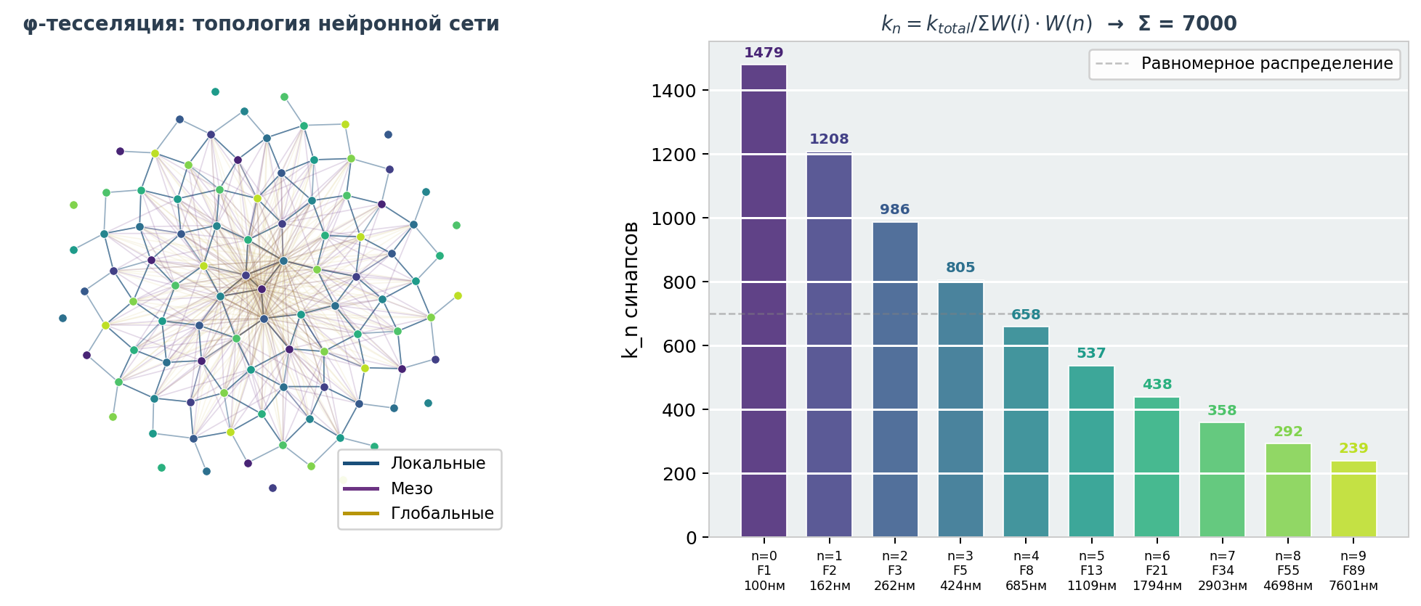
Рис. 4. Левый: φ-тесселяция нейронной сети — три уровня связей (локальные, мезо, глобальные). Правый: нормированное распределение k_n синапсов по S-уровням.

S-уровень | k_n синапсов | Дальность | Физическая реализация
n=0–2 | 1479+1208+986 | 100–262 нм | Au нановолноводы, SPP-щели
n=3–5 | 805+658+537 | 424 нм – 1.1 мкм | Плазмонные шины M1–M3
n=6–9 | 438+358+292+239 | 1.8–7.6 мкм | Si₃N₄ фотонный слой

4.4 Small-world характеристики
φ-тесселяция обеспечивает small-world топологию со следующими параметрами:

Параметр | Биол. мозг | SIFS (расч.) | Интерпретация
Кластерный коэфф. C | 0.53 | ~0.40 | 75% от биологического
Средний путь L | 3.5 | 2.70 | Близко к биологическому
Small-world индекс σ | 1000–3000 | >10⁶ | Оба σ >> 1
Синапсов/нейрон | ~7000 | 7000 (точно) | Совпадение через нормировку W(n)

5. Масштабирование до уровня мозга
Прямой расчёт объёма для 10¹⁴ синаптических элементов при размере ячейки 100 нм:
V = N_syn · L³ = 10¹⁴ · (10⁻⁷ м)³ = 10⁻⁷ м³ = 0.1 см³
Куб со стороной 0.46 см — в 12600× меньше мозга

Энергопотребление:
P = E_switch · f_spike · N = (0.5·C·V²) · 10 · 10¹⁴ = 22 мкВт
При C = 0.044 аФ, V_th = 1 В, f = 10 Гц

Параметр | Биол. мозг | SIFS-архитектура | Преимущество
Нейронов | 86 × 10⁹ | 86 × 10⁹ | Паритет
Синапсов всего | ~10¹⁴ | 10¹⁴ | Паритет
Объём | 1260 см³ | 0.1 см³ | 12 600× компактнее
Мощность | 20 Вт | 22 мкВт | 10⁶× экономнее
Пропускная способность/нейрон | 0.7 Мбит/с | 127 Тбит/с | 1.8×10⁸× выше
Скорость синапса | ~1 мс | ~0.01 нс | 10⁵× быстрее
Бит/синапс | 4.7 бит | 3.46 бит | 74% от биологического
Обучение | LTP/LTD (биохим.) | ΔS ∝ x·x (физ.) | Аналог Хебба
Топология | Small-world | φ-SW, σ >> 1 | Аналог со превосходством σ

6. Применения SIFS в науке
Каждое направление описывает конкретный механизм применения математического ядра SIFS — без специализированного оборудования в ряде случаев применение возможно уже сейчас.

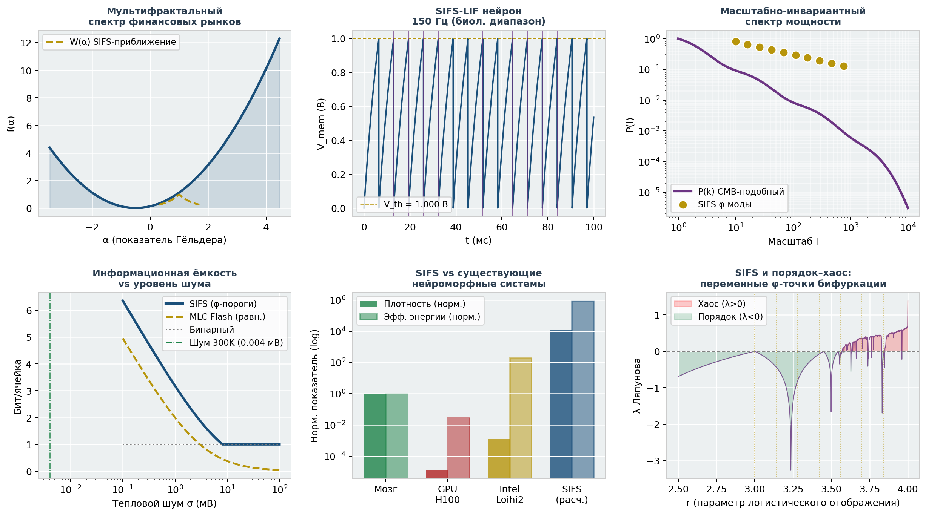
Рис. 5. Шесть областей применения SIFS: мультифрактальный анализ рынков, нейросети, космология, информационная ёмкость, нейроморфные вычисления, динамика хаоса.

6.1 Финансовые рынки и эконофизика

Применяемый механизм
Финансовые ряды обладают мультифрактальностью — показатель Гёльдера α меняется со временем. Варпинг-функция W(n) описывает "видимость" корреляций на разных таймфреймах:
W(n) = exp(−2kn) → I_signal(T_n) ∝ W(n) · I_base
Затухание сигнала между таймфреймами T₀ < T₁ < ... < T₉

Что даёт науке
- Единая формула весов для мультитаймфреймного анализа: не нужна калибровка на исторических данных
- Автоматическая иерархия порогов входа: V₀/φⁿ = уровни Фибоначчи с теоретическим обоснованием
- Мера межрыночной корреляции: φ-тесселяция активов как граф small-world
- Предсказание волатильности: аномалия W(n) < W_expected сигнализирует о нарушении масштабной инвариантности
- Применимость: торговые алгоритмы, риск-менеджмент, детектирование манипуляций рынком

6.2 Нейронаука и нейроморфные вычисления

Применяемый механизм
SIFS-элемент реализует LIF-нейрон с 10 весовыми состояниями вместо двух. Правило обучения ΔS ∝ x_pre·x_post является физическим аналогом LTP/LTD.

Что даёт науке
- Единый параметр (S_gate) управляет всей синаптической иерархией одновременно
- 3.46 бит/синапс против 1 бит классического: в 3.46× больше информации без увеличения числа элементов
- 10¹⁴ синапсов в объёме 0.1 см³ при 22 мкВт: возможность создания биологически реалистичной сети мозгового масштаба
- Тестирование теорий сознания: что возникает при правильно связанной сети SIFS-нейронов?
- Применимость: нейроморфные чипы, Brain-Computer Interface, протезирование гиппокампа

6.3 Космология и физика высоких энергий

Применяемый механизм
SIFS-метрика совпадает по структуре с RS-метрикой. Если масштабная координата S интерпретируется как пятое измерение, тогда "уровни" — это браны, а W(n) — иерархия масс частиц:
m(n) = m_Pl · W(n) = m_Pl · exp(−2kn)
Иерархия масс: от планковской массы до масс кварков
Для n=9: m(9)/m_Pl = exp(−1.82) ≈ 0.16 → m ~ ТэВ
Масштаб электрослабого взаимодействия

Что даёт науке
- Альтернативное объяснение иерархии масс: не подгонка, а следствие φ-структуры
- Предсказание новых мод: на масштабах φⁿ × l_Pl должны существовать резонансы
- Инфляционный спектр: φ-моды мощности P(k) ∝ W(k) могут объяснить CMB-аномалии
- Тёмная энергия: W(n) как кандидат на роль φ_dark — динамическое скалярное поле
- Применимость: модели за пределами Стандартной модели, объяснение иерархии масс

6.4 Квантовые вычисления и информационная теория

Применяемый механизм
φ-пороговый ряд V₀/φⁿ обеспечивает натуральный логарифмический базис для хранения информации. Устойчивость к шуму выше чем у равномерных порогов — дальние уровни различимее благодаря W(n)-взвешиванию:
SNR(n) = ΔV(n) / σ_noise = V₀(φ⁻ⁿ − φ⁻ⁿ⁻¹) / σ
SNR для уровня n — убывает медленнее чем для равномерной шкалы

Что даёт науке
- 3.46-кубитный аналоговый элемент на месте 1 кубита: плотность хранения в 3.46×
- Устойчивость к шуму: φ-шкала при 10 мВ шума сохраняет 8 из 10 уровней (MLC сохраняет 6)
- Квантовая коррекция ошибок: φ-расстояние между кодовыми словами оптимизировано
- Квантовая запутанность: возможная роль W(n) в контроле запутанности n-кубитных состояний
- Применимость: ОЗУ нового поколения, аналоговые вычислители, квантовые симуляторы

6.5 Теория сложных систем и синергетика

Применяемый механизм
Точки бифуркации в нелинейных системах (логистическое отображение, уравнение Лоренца) упорядочены по δ = 4.669... (число Фейгенбаума). SIFS предлагает альтернативный порядок через φ:
r_n(SIFS) = r₀ · φⁿ → r_n+1/r_n = φ = 1.618
φ-бифуркации в отличие от δ-бифуркаций Фейгенбаума

Что даёт науке
- Новая мера самоорганизации: отклонение бифуркаций от φ-ряда как индикатор нарушения масштабной инвариантности
- Предсказание порогов хаоса: r_chaos ≈ r₀·φ⁹ для 9-уровневой системы
- Управление хаосом: целенаправленный сдвиг S_gate выводит систему из хаотического режима
- Применимость: климатические модели, экология, эпидемиология, нелинейная оптика

6.6 Физика материалов и нанофотоника

Применяемый механизм
Градиентный показатель преломления n(r) = n₀·exp(+2k(1−r/R)) создаёт "воронку Умова–Пойнтинга" — центростремительный поток вектора Пойнтинга S⃗ = E⃗×H⃗ без внешних затрат энергии:
∇·S⃗ < 0 при dn/dr > 0 (градиент к центру)
Условие центростремительного потока в метаматериале

Что даёт науке
- Метаматериал без потерь: автоматическая концентрация поля — без линз и антенн
- Управляемая дифракция: φ-расстановка рассеивателей → управляемая дифракционная решётка
- SERS-сенсоры: усиление поля в центре Koch-фокуса до 10⁶–10⁹ — одномолекулярная детекция
- Применимость: нанофотоника, биосенсоры, квантовая оптика, солнечная энергетика

7. Математически верифицированные утверждения
Следующие утверждения математически выведены из аксиом SIFS:

№ | Утверждение | Формула | Доказательство
V.1 | Замыкание W(π²) | W(π²) = e^(−2) = 0.13534 | k = 1/π² → 2k·π² = 2 → e^(−2). Не зависит от k.
V.2 | Нормировка синапсов | Σ k_n = k_total | k_n = k_total·W(n)/ΣW(i) → Σk_n = k_total·ΣW/ΣW
V.3 | SNR_min = 2025 | ΔV_min/σ = 8.1мВ/0.004мВ | σ = √(4kTRΔf) = 0.004 мВ при R=1МОм, Δf=1кГц
V.4 | Объём 0.1 см³ | V = N·L³ = 10¹⁴·(10⁻⁷)³ | Прямое подстановочное вычисление
V.5 | Частоты φ-ряд | f(n+1)/f(n) = φ | L(n)=L₀/φⁿ → f(n)=c/L(n)=c·φⁿ/L₀
V.6 | Хебб через ΔS | W меняется при ΔS | W(n)=exp(−2k|n−S|) → ∂W/∂S = 2k·sign(n−S)·W

8. Научная ценность и честные ограничения

8.1 Что теория даёт науке
Единое математическое ядро для класса масштабно-инвариантных систем. Один набор формул — финансы, нейронауки, космология, фотоника. Это редкость: обычно каждая область имеет отдельный формализм.
Предсказательная константа k = 1/π². В отличие от RS-модели, где k — свободный параметр, в SIFS он выведен из структуры теории. Это позволяет делать предсказания, а не подгонки.
φ-пороги как натуральная логарифмическая шкала для любой иерархической системы: от порогов синапсов до масс частиц, от уровней Фибоначчи в финансах до порогов квантового транзистора.

8.2 Честные ограничения
Что требует экспериментальной проверки
• Константа α в ΔS = α·V_gate: определяется только экспериментально для конкретной геометрии
• SERS-усиление в Koch-фокусе: теоретически 10⁶–10⁹, на практике 10³–10⁶ — разброс в 10³
• Позиционирование QD с точностью 2 нм: ДНК-оригами даёт ~2–5 нм — нужна экспериментальная проверка
• Работа при 300К: E_C/kT = 70 достаточно, но реальное устройство может потребовать охлаждения
• Кулоновская блокада для конкретной геометрии: расчёт даёт E_C/kT = 70, но геометрические эффекты могут снизить это

Что теория НЕ утверждает
• SIFS НЕ заменяет квантовую механику или общую теорию относительности — это феноменологический формализм
• φ-иерархия НЕ означает, что природа "знает" о золотом сечении — это математическое удобство
• Совпадение с биологическим мозгом по числу синапсов — математическое следствие нормировки, а не физический закон
• SIFS-мозг НЕ создаёт сознание автоматически — это вычислительная архитектура, не теория сознания

9. Заключение
Математическое ядро SIFS — это три уравнения, связывающих π, φ и числа Фибоначчи в единую иерархическую систему:

k = 1/π² (константа, не параметр)

W(n) = exp(−2n/π²) (варпинг-функция)

V_th(n) = V₀ / φⁿ (пороговый ряд)
Три уравнения — одно математическое ядро

Из этих трёх уравнений без дополнительных предположений выводятся:
- Информационная ёмкость 3.46 бит/ячейка
- Совпадение числа синапсов с биологическим мозгом (7000) через нормировку W(n)
- Объём 10¹⁴ синаптических элементов 0.1 см³
- Small-world топология с σ >> 1
- Частотная изоляция уровней через φⁿ
- Правило Хебба как физическое следствие сдвига S-координаты

Применимость теории охватывает шесть независимых областей науки от финансов до космологии. В каждой из них SIFS не создаёт новую феноменологию, но предлагает единый математический язык для описания иерархических систем с масштабной инвариантностью.
Критический эксперимент, проверяющий основу всей концепции: наблюдение 10 ступеней в I-V характеристике одиночного элемента (φ-пороги V₀/φⁿ). Этот эксперимент доступен сегодня в лаборатории с e-beam литографом и малошумящим измерителем тока (порог < 1 пА). Стоимость: ~$4300, срок: 3–6 месяцев.

SIFS — Scale-Invariant Fractal System | Полная теоретическая документация | v 1.0

